Беседа по теме «Россия — Родина моя» для детей подготовительной группы
Цель: расширить представления детей о родном крае, углубить и уточнить представление о Родине – России.
Задачи: закрепить знания о флаге, гербе и гимне, о столице Москве, и о своей малой родине.
Воспитывать патриотические и интернациональные чувства, любовь к родному краю, к родине.
Ход беседы.
Воспитатель:
С чего начинается Родина?
С картинки в твоем букваре,
С хороших и добрых товарищей,
Живущих в соседнем дворе.
А может она начинается,
С той песни, что пела нам мать,
С того, что в любых испытаниях
У нас никому не отнять.
- Ребята, а как вы понимаете слово «родина»? (Ответы детей).
- Родина – это, то место, где мы родились, живем, играем со своими друзьями, наш детский сад, любимой наш город (станица).
- Назовите мне, пожалуйста, какие города вы знаете? (Ответы детей).
- Да, в нашей стране, очень много городов, деревень и сел.
В нашей стране живут многие народы, такие как татары, мордва, чуваши, якуты и другие. Все они говорят на своем, родном языке, имеют свою культуру, национальные костюмы (показ воспитателем картин по данной теме). Они поют на своем родном языке, танцуют свои танцы.
Но всех людей объединяет русский язык, и все мы живем в одной стране под названием Россия. Русские – это основной население нашей страны. И язык у нас общий – русский. И все другие национальности говорят на русском языке. Этот язык они учат в школе.
У русского народа есть свои песни, танцы, костюмы и богат своим прикладным искусством. (Воспитатель и дети вспоминают о таких мастерах, которые создали вологодское кружево, гжель, хохлому, дымковскую, городецкую роспись и другие).
- Наша страна богата лесами, озерами, реками, морями, горами, полезными ископаемыми. Но главное богатство страны – это люди. Их труд приносит стране большую пользу. Ваши родители тоже работают. Расскажите, какую же пользу они приносят? (Ответы детей).
- У нашей страны есть главный город. Это … (Дети: Москва).
(Воспитатель показывает слайды о Москве)
- Ребята, послушайте пословицы, которые люди сложили о Москве:
Кто в Москве не бывал, красоты не видал.
Говорят в Москве, а слушают по всей стране.
Из Москвы, как с большой горы – все видно.
Все дороги ведут в Москву.
(Все пословицы обсуждаются).
- У нашей страны есть символы - это герб, флаг и гимн. По ним во всем мире узнают нашу огромную страну Россию. Когда звучит гимн, все встают и поют его, кто знает слова. И в это время каждый человек испытывает гордость за свою страну. И как мы знаем, гимн звучит во всех торжествах.
Нашу страну мы называем Русь, Российская держава, Россия, Отечество наше Родина. И мы с вами живем в этой стране и гордимся тем, что мы россияне. А сейчас мы послушаем гимн нашей страны.
После занятия с детьми рисуем картины по данной теме.
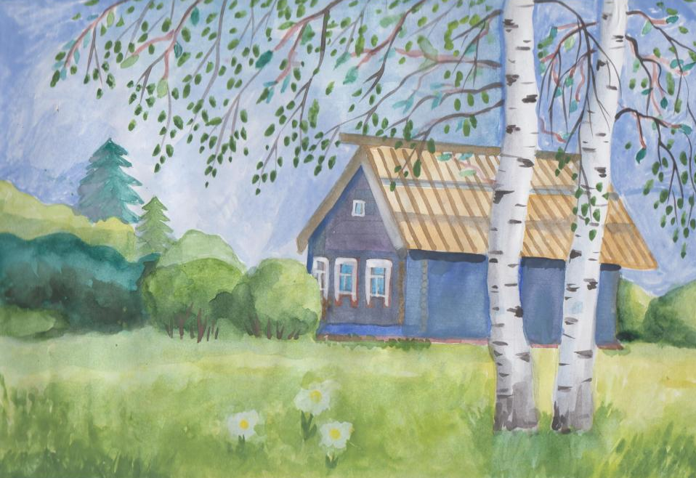

С уважением педагог дополнительного образования
Новикова Людмила Николаевна.

